实践课退课操作：

1、

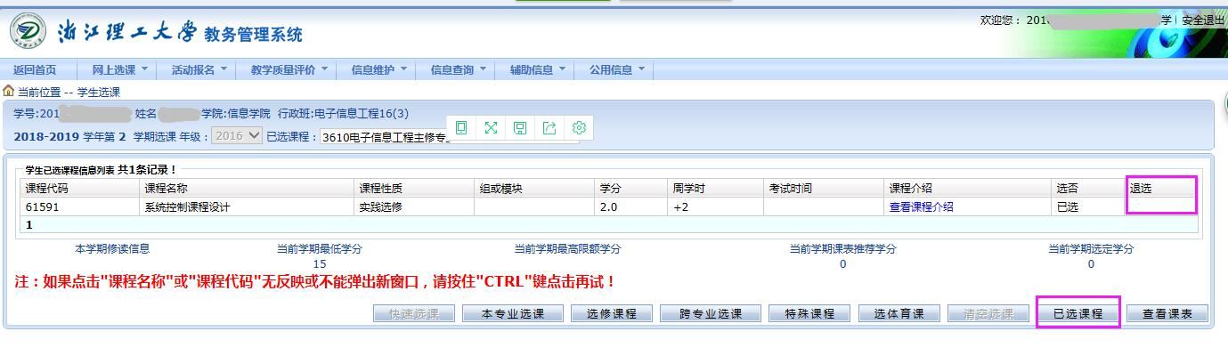

**已选课程里无“退选”按钮，需回到原选课路径下**

2、如果原来是在“本专业选课”里面选的课程

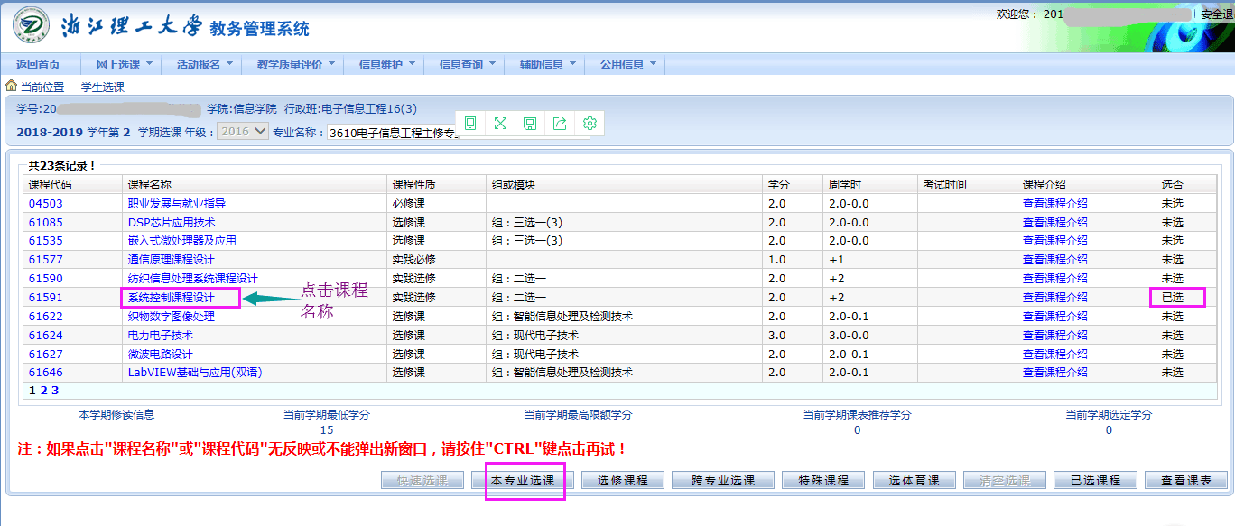

3、点击课程名称，完成退课

